Schoolplan Het Hooghuis Heesch

2020-2025

Vooraf
In dit schoolplan staat hoe Het Hooghuis Heesch zich de komende vijf jaren wil ontwikkelen als locatie en wat dit betekent voor ons onderwijs. Het Hooghuis Heesch is een kleinschalige VMBO-GT locatie en vormt één van de locaties van Het Hooghuis. Als locatie Heesch zijn we onderscheidend in ons onderwijsconcept, daarnaast staan we in verbinding met de andere Hooghuis locaties. Het schoolplan wat voorligt is de vertaling van de kaderbrief van het Hooghuis voor locatie Heesch. De opbouw van dit schoolplan is vergelijkbaar met de kaderbrief, de invulling is de concrete vertaling voor deze locatie. Op 30 november 2020 is instemming verleend door de DMR op dit schoolplan.

Missie
De missie van Het Hooghuis wordt als volgt omschreven: “Het Hooghuis als inspiratiebron, met de gedrevenheid om jongeren een voorsprong te geven in de wereld van morgen.” Ons onderwijs is opgebouwd uit kwalificatie, socialisatie en persoonsvorming. Dit vormt het fundament om innovatief en eigentijds onderwijs te maken voor onze leerlingen. Wij bouwen hierbij op de 5V’s: verbinding- vertrouwen-vrijheid-verantwoordelijkheid-verantwoording.
Uiteraard krijgt de missie van Het Hooghuis op locatie Heesch nadrukkelijk vorm. Hierbij omschrijven we onze missie als volgt:
“Wij, Het Hooghuis Heesch, onderscheiden ons in het bieden van goed en eigentijds onderwijs binnen een veilige leeromgeving waarin eenieder gezien en gekend wordt. Wij zetten in op eigenaarschap zodat individuele en gezamenlijke verantwoordelijkheid gestalte krijgt.“
Deze missie krijgt concreet vorm in de drie pijlers die we als locatie Heesch hebben geformuleerd:
“Je eigen stek” School is een plek waar je je thuis en veilig moet voelen. Dit is een voorwaarde om tot groei en leren te komen. Ons onderwijs is zo ingericht dat leerlingen deze eigen stek ervaren, in het gebouw en in de klas.
“Oog hebben voor elkaar” School is een ontmoetingsplek. Hierbij is het belangrijk dat iedereen gezien en gekend wordt. Daarbij hebben wij niet alleen een individuele verantwoordelijkheid maar ook voor een gezamenlijke verantwoordelijkheid. We helpen en ondersteunen elkaar. Door samen te werken, leren we meer dan alleen.
“Kies de kleur die bij je past” Ons onderwijs is zo ingericht dat leerlingen veel eigen keuzes kunnen maken. Dit vinden wij belangrijk omdat leerlingen hierdoor eigenaarschap ervaren en het de motivatie vergroot.

Onze missie en pijlers zijn de onderliggers van ons onderwijs. In het volgende hoofdstuk is de vertaling naar ons onderwijs voor de komende vijf jaren beschreven aan de hand van vijf hoofdthema’s.

Het onderwijs op Hooghuis Heesch in 2025

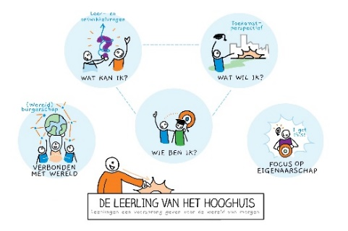
De leerling van Hooghuis Heesch

Om onze leerlingen een voorsprong in de wereld van morgen te geven, leren wij leerlingen om eigenaar van hun eigen leerproces te worden en blijven. Ons onderwijsconcept is hierop ingericht. Hierbij bieden wij leerlingen structuur en dagen hen uit om steeds een volgende stap te zetten in zelfstandigheid. Het bieden van keuzes voor leerlingen speelt hierbij een belangrijke rol. Dit vergroot de motivatie en zo leren leerlingen zelf verantwoordelijkheid te nemen voor wat zij willen leren. Hierbij ondersteunen mentoren en docenten op een coachende manier.
Wanneer een leerling extra ondersteuning nodig heeft, bieden we maatwerk. Dit gebeurt zoveel mogelijk binnen de klas en is tijdelijk van aard. Zo wordt de leerling uitgedaagd om zelf verantwoordelijk te blijven en krijgt hij het vertrouwen om het zelf te kunnen.
Ons onderwijs is niet alleen gericht op de cognitieve ontwikkeling van de leerling, maar ook op de persoonlijke en sociale ontwikkeling, kennis is immers maar de helft. Dit komt terug in ons programma, maar zeker in ons handelen in het algemeen. Voor onze leerlingen geldt dat wij hoge verwachtingen van ze hebben; zij kunnen straks met een positief kritische houding als zelfstandige jongeren hun vervolgstappen gaan zetten in de maatschappij.
Dit betekent voor het onderwijs op Heesch dat:
- Eigenaarschap van het leerproces bij de leerling wordt ontwikkeld.
- Er passende ondersteuning wordt geboden, gericht op zelfredzaamheid van de leerling.
- Er aandacht is voor cognitieve, sociale en persoonlijke ontwikkeling.
- Maatschappelijke vorming een onderdeel van ons onderwijs vormt.

Speerpunten | Wat zien we?
Eigenaarschap op het leerproces | De leerling ervaart dat het cyclisch en doelgericht werken aan leer- en ontwikkeldoelen ervoor zorgt dat hij het maximale uit zichzelf haalt.  Hierbij laat de leerling zien dat hij over verschillende leervoorwaarden en -strategieën beschikt.
Passende ondersteuning | De leerling ervaart dat hij ondersteuning krijgt die past bij de ondersteuningsvraag. Op termijn zal de leerling ervaren dat hij de ondersteuning minder of niet meer nodig heeft.
Kennis is maar de helft | De leerling ervaart dat de aandacht voor sociale en persoonlijke ontwikkeling in balans is met de cognitieve ontwikkeling. Hij merkt dit door activiteiten in het programma en door het handelen van de docent.
Maatschappelijke vorming | De leerling laat zien dat hij een zelfstandige positief kritische houding aan kan nemen die gericht is op verbinding met elkaar.

Leren met energie

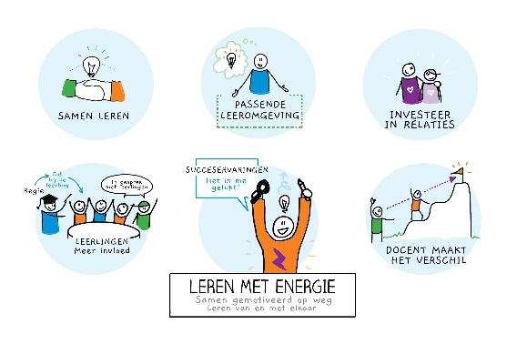
Het bereiken van doelen en samen leren geeft energie en motiveert. Samen met leerlingen gaan we op zoek naar wat hen motiveert. Hierbij richten we ons onderwijs zo in dat we aansluiten bij de basisvoorwaarden om gemotiveerd te kunnen leren.

We bieden leerlingen keuzes aan, zowel in het lesaanbod als in verwerking van lesinhoud. We zorgen ervoor dat de leerling zich competent voelt en zijn doelen kan behalen. Er wordt recht gedaan aan de verschillen tussen leerlingen doordat de docent zijn lessen hierop aansluit. Hierbij is het belangrijk dat de leerling zich gezien en verbonden voelt met medeleerlingen en docenten.

Onze leerlingen staan centraal. Het is daarom belangrijk dat zij invloed hebben. Hun stem doet ertoe. Zij kunnen namelijk als geen ander aangeven waar hun behoeften liggen.

Dit betekent voor het onderwijs op Heesch dat:
- Leerlingen keuzes hebben, zowel binnen het lesaanbod als in de verwerking van lesinhoud.
- We recht doen aan verschillen, in elke les.
- Leerlingen zich gezien voelen door en verbinding ervaren met medeleerlingen en docenten.
- De stem van de leerling ertoe doet.

Speerpunten | Wat zien we?
Kies de kleur die bij je past | De leerling ervaart dat hij keuzes kan maken. Deze keuzes kan hij maken in het lesaanbod, maar ook in de lessen heeft hij keuzes in de verwerking van de lesinhoud.
Recht doen aan verschillen | De leerling ervaart dat de docent de ondersteuning in en buiten de les afstemt op de leer- en ontwikkeldoelen van de leerling.
Oog voor elkaar | De leerling ervaart dat hij gezien en gekend wordt. Hij ervaart dat hij het vertrouwen krijgt waarbij er op een open manier met elkaar gecommuniceerd wordt.
De stem van de leerling | De leerling wordt uitgedaagd om actief mee te denken over het onderwijs op de locatie.

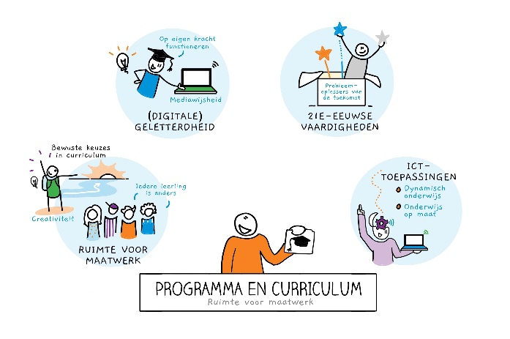
Programma en curriculum

Om recht te kunnen doen aan verschillen, is maatwerk nodig. Hiervoor is het belangrijk dat er keuzes gemaakt worden in het curriculum. De inzet van ICT heeft hierbij een goede ondersteunende rol.
Ons onderwijs is niet alleen gericht op kennis, maar ook op (21e-eeuwse) vaardigheden. De verbinding tussen de verschillende secties zorgt voor een integraal curriculum. In ons onderwijs komen de domeinen van (digitale) geletterdheid aan bod. Deze lopen als een rode draad door het curriculum. Het uitvoeren, evalueren en bijstellen van dit curriculum is een continu proces. Hierbij richten we ons bewust op de verbetering van de kwaliteit van ons onderwijs.
Ons onderwijs is erop gericht om jongeren een voorsprong te geven in de wereld van morgen. Technologie speelt een belangrijke rol in deze wereld. Dit komt daarom terug in ons programma.
Dit betekent voor het onderwijs op Heesch dat:
- Er maatwerk wordt geboden, veelal met behulp van ICT-toepassingen. Hierdoor kunnen leerlingen gebruik maken van gedifferentieerde leerroutes om hun leer- en ontwikkeldoelen te bereiken.
- Het maken en bijstellen van curriculum een continu proces is wat gericht is op verbetering van het onderwijs. Hierbij wordt vakoverstijgend en integraal gewerkt.
- Kennis, (21e- eeuwse) vaardigheden, technologie en digitale geletterdheid zijn opgenomen in het curriculum.

Speerpunten | Wat zien we?
Maatwerk bieden | De leerling volgt een leerroute welke is afgestemd op de leer- en ontwikkeldoelen. Hierbij wordt gebruik gemaakt van ICT-toepassingen indien dat relevant is.
Integraal curriculum | De leerling ervaart een doorlopende leerlijn waarbij de vakken onderling met elkaar in relatie staan.
Digitale geletterdheid en technologie in het lesprogramma | De leerling maakt op een verantwoorde manier gebruik van technologie/ICT/social media en is digitaal vaardig en mediawijs.
21e -eeuwse vaardigheden in het lesprogramma | De leerling groeit in zijn vaardigheid in soft skills die nodig zijn in de huidige tijd zoals communiceren, samenwerken, zelfregulering, probleem oplossen, kritisch en creatief denken.

Groei zichtbaar maken

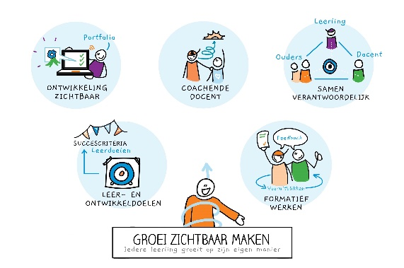
Ons onderwijs is gericht op kwalificatie, socialisatie en persoonsvorming. Het is belangrijk dat leerlingen groeien als mens. Om deze groei zichtbaar te kunnen maken, is meer nodig dan alleen het geven van cijfers. Groei gaat immers over meer dan dat. Om te kunnen leren, is het proces wat zich hierbij afspeelt zeker zo belangrijk.
Om groei en ontwikkeling in beeld te brengen, is formatief werken een voorwaarde. De leerling neemt regie op het eigen leerproces en wordt daarbij ondersteund door feedback van coachende docenten en medeleerlingen. Dit proces wordt zichtbaar gemaakt in een digitaal portfolio, wat een groeidocument van de leerling is. Verder wordt samengewerkt in de driehoek leerling-docent-ouders, zodat er sprake is van gezamenlijke verantwoordelijkheid.
Nog meer dan voorheen is de docent zich bewust van de impact die hij heeft op het leerproces van de leerling. Meer dan ooit zal de docent samen met de leerling het onderwijs vormgeven, zodat de leerling maximaal kan groeien. Dit gebeurt in de lessen, tijdens vakoverstijgende projecten en binnen het mentoraat. Hierbij werken we vanuit een stevige basis van hoge verwachtingen en vertrouwen. Op deze manier kunnen leerlingen leren van hun fouten.
Dit betekent voor het onderwijs op Heesch dat:
- We groei van leerlingen zichtbaar maken door formatief te werken. Leer- en ontwikkeldoelen met succescriteria zijn hierbij ons uitgangspunt.
- Leerlingen met hulp van docenten hun ontwikkeling vastleggen en volgen in een digitaal portfolio.
- Leerlingen en docenten in staat zijn om goede feedback te ontvangen en geven.
- Er optimaal samengewerkt wordt in de driehoek leerling-docent-ouders door samen terug te blikken en vooruit te kijken.

Speerpunten | Wat zien we?
Leerdoelen en succescriteria als basis voor het leerproces | Leerlingen en docenten stellen leerdoelen met succescriteria op om het leerproces vorm te geven. Docenten hebben hierbij een coachende rol.
Formatief werken | Leerlingen hebben zicht op hun ontwikkeling door verkregen informatie over het leerproces. Zij zijn in staat om feedback te ontvangen, verwerken en geven.
Groei zichtbaar maken | Leerlingen reflecteren op hun ontwikkeling, met hulp van anderen. Hierbij zijn docenten zich bewust van de impact die zij hebben op het leren van de leerling. De groei van de leerling wordt zichtbaar gemaakt in een digitaal portfolio.
Driehoek-leerling-docent-ouders | Leerlingen ervaren verbinding in de driehoek leerling-docent-ouders door optimale samenwerking.

De ideale school

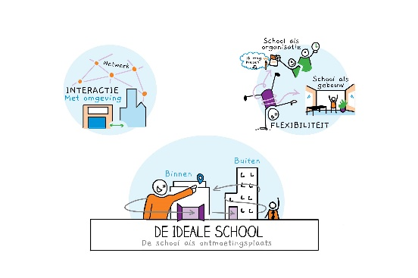
School is een plek waar leerlingen leren. Het is de veilige en ideale oefenplaats vol inspiratie. Op school wordt er met en van elkaar geleerd, waarbij leerlingen binnen de kaders de kleur kunnen kiezen die bij hen past. Flexibiliteit en ruimte zijn hierbij belangrijke pijlers.
School is ook een ontmoetingsplek waardoor socialisatie en persoonsvorming gestimuleerd wordt.
Leren vindt steeds meer tijds- en plaats- onafhankelijk plaats. Daarnaast is het belangrijk dat leerlingen in verbinding staan met de omgeving en het netwerk om ons heen. Op die manier geven we leerlingen een voorsprong in de wereld van morgen.
Dit betekent voor het onderwijs op Heesch dat:
- Er flexibiliteit in rooster en dagindeling is.
- Er binnen school ruimte is voor alle aspecten van ons onderwijs, zoals coaching, instructie, zelfstandig werken.
- Er zowel binnen als buiten de school geleerd wordt.
- Leerlingen kennis maken met de omgeving en daar verbinding mee maken.

Speerpunten | Wat zien we?
Flexibiliteit | De leerling ervaart ruimte binnen de kaders in rooster, dagindeling en organisatie.
Ruimte binnen de school | De leerling ervaart dat de ruimtes op school passen bij de doelstelling van dat moment.
Leren binnen en buiten de school | De leerling ervaart dat hij zowel binnen als buiten de school kan leren.
Verbinding met de omgeving | De leerling leert en participeert in het netwerk dat de school heeft.

Medewerkers en leidinggevenden
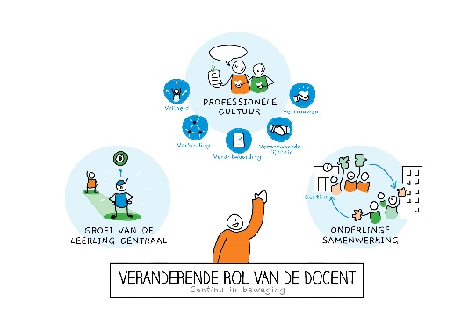
In de kaderbrief van Het Hooghuis wordt uitgebreid stilgestaan bij de rol van de docent. De docent staat namelijk in verbinding met de leerling en de docent heeft een grote impact op het leerproces. De speerpunten en ambities die staan beschreven in de kaderbrief zijn ook leidend voor locatie Heesch.
Groei van de leerling staat centraal in ons onderwijs. Differentiatie, maatwerk en formatief werken zijn hierbij belangrijke pijlers. Hierbij hebben we niet alleen hoge verwachtingen van onze leerlingen, maar ook van medewerkers. We gaan uit van ieders kwaliteiten en werken vanuit een professionele cultuur waarbij de 5 V’s een belangrijke rol spelen. Flexibiliteit, goed kunnen samenwerken, een coachende houding en verandergezindheid zijn competenties waar docenten over dienen te beschikken om deze groei bij leerlingen mogelijk te maken.
In onze missie staat beschreven dat wij inzetten op eigenaarschap. Dit geldt ook voor onze medewerkers. Om het onderwijs samen vorm te geven, speelt eigenaarschap een belangrijke rol. De opdracht voor onze leidinggevenden is vergelijkbaar met die voor docenten. Het handelen is gericht op de groei van de medewerker. Hierbij is een goed evenwicht tussen richting geven en ruimte bieden belangrijk. De gesprekkencyclus vormt de basis voor de gesprekken over ontwikkeling en welbevinden. Daarnaast mag van leidinggevenden verwacht worden dat zij koershouden op de onderwijskundige ambities uit het schoolplan.
Dit betekent voor het onderwijs op Heesch dat:
- Docenten de groei van de leerling centraal stellen.
- Docenten in staat zijn om goed samen te werken, zijn flexibel, hebben een coachende houding en zijn veranderingsbereid.
- Alle medewerkers vanuit een professionele houding werken waarbij de 5 V’s zichtbaar aanwezig zijn.
- De gesprekkencyclus de basis vormt voor gesprekken over ontwikkeling en welbevinden van medewerkers.
- Leidinggevenden koers houden op de onderwijskundige ambities uit het schoolplan.

Speerpunten | Wat zien we?
Groei van de leerling centraal | De docent werkt formatief, biedt maatwerk en differentieert binnen de les, zodat iedere leerling groeit.
Competente docenten | De docent geeft lessen van hoogwaardige kwaliteit, is in staat om leerlingen op een adequate manier te coachen, werkt daarbij samen met anderen. De docent laat zien dat hij flexibel is en ontwikkelt zich in lijn met de doelen van de locatie.
Werken volgens de 5 V’s | Alle medewerkers en leidinggevenden werken volgens de 5 V’s (vrijheid, verbinding, verantwoordelijkheid, verantwoording en vertrouwen) en zijn hier aanspreekbaar op.

Toekomstbestendige bedrijfsvoering

Eigentijds en innovatief onderwijs gaat samen met een gezonde bedrijfsvoering. In de kaderbrief staan deze onderliggende processen beschreven, onderverdeeld in planning & control, ICT, huisvesting en kwaliteitszorg. In de vorige beleidsperiode heeft er een transfer plaatsgevonden van bedrijfsvoering per locatie naar Hooghuisbrede bedrijfsvoering, zodat deze processen optimaal kunnen verlopen. De ambities van de nieuwe beleidsperiode staan in de kaderbrief van Het Hooghuis beschreven en zijn daarmee ook de ambities voor locatie Heesch.

Kwaliteitszorg
Om kwaliteit van onderwijs te bieden, is bewustwording van essentieel belang. In de vorige beleidsperiode is een kwaliteitszorgsysteem ontwikkeld wat is opgebouwd uit drie lagen. Deze drie lagen worden op Hooghuisniveau in beeld gebracht. De eerste laag bestaat uit harde feiten van ons onderwijs. De tweede laag bestaat uit het in beeld brengen van zichtbaar handelen in het onderwijs. Hiervoor maken we gebruik van een Hooghuis audit team, welke de locatie eens per 3 jaar bezoekt. Dit bezoek is deels vraag gestuurd, waardoor relevante informatie over de volgende fase van ontwikkeling in beeld komt. Tenslotte is er een derde laag in het kwaliteitszorgsysteem welke ontwikkelingen in bedrijfsvoering in beeld brengt. Dit kwaliteitszorgsysteem heeft betrekking op het onderwijs op de hele locatie en kan gezien worden als kwaliteitszorg op macroniveau van de locatie.
Op locatie Heesch doorloopt ieder vakgroep jaarlijks een PDCA-cyclus, welke samen met de teamplannen de basis voor verantwoording op mesoniveau vormen. Hierbij worden jaarlijks ontwikkeldoelen beschreven en vormgegeven en tussentijds en nadien vindt evaluatie (en eventueel bijstelling) plaats. Op deze manier vormen ook hier ontwikkeldoelen de basis voor het onderwijs.
Van iedere docent wordt een professionele houding verwacht, waar verantwoording een onderdeel van uitmaakt. Binnen de gesprekkencyclus bespreekt de medewerker de eigen ontwikkeldoelen met betrekking tot het onderwijs en vindt kwaliteitszorg op microniveau plaats.
Dit betekent voor het onderwijs op Heesch dat:
- Ons kwaliteitszorgsysteem als doel heeft om bewustzijn te bevorderen en onderwijskwaliteit te verbeteren.
- Er op locatieniveau gewerkt wordt met een kwaliteitszorgsysteem met drie lagen waarbij gekeken wordt naar data, handelen van de docent en bedrijfsvoering.
- Iedere vakgroep jaarlijks een PDCA-cyclus doorloopt en afstemt met locatiedirectie.
- Het schoolplan jaarlijks wordt vertaalt naar teamplannen.
- Het opstellen en evalueren van ontwikkeldoelen van medewerkers een onderdeel vormt van de gesprekkencyclus. Hierbij wordt verbinding gemaakt met de ontwikkeldoelen binnen de locatie.
Speerpunten | Wat zien we?
Kwaliteitszorgsysteem bevordert bewustzijn en kwaliteit | De opbrengsten uit de 3 lagen van het kwaliteitszorgsysteem geven een overzichtelijk beeld van de onderwijskwaliteit en vormen daarmee de basis voor ontwikkeldoelen ter bevordering van de onderwijskwaliteit.
PDCA - cylcus | Alle vakgroepen doorlopen jaarlijks een PDCA-cyclus waarin de verbinding met de ontwikkeldoelen van de locatie wordt gelegd.

In verband met de leesbaarheid staat overal de mannelijke vorm geschreven, dit dient gelezen te worden als hij/zij
Overal waar feedback staat, wordt bedoeld: feed up, feedback en feed forward

